
プレスリリース

報道関係各位
2021年1月27日

雑穀米でオイシー、ヘルシー、げんきダネ！

新商品『カレーによくあう雑穀ごはん』のご案内

カレーライスのための20穀米 2021年2月1日新発売

株式会社種商（営業本部：佐賀県鳥栖市、代表取締役：諸冨和馬）は、「カレーライスには雑穀米にあう」という社内認識から「カレーライスのための雑穀米」を開発しました。雑穀を入れることで、粘り気が軽減されてカレールウとよく絡みます。また、かための炊きあがりがカレーによくあい、適度な歯ごたえがあるため自然と咀嚼回数が増えることで消化がよくなり、満腹中枢が刺激されて食べすぎ防止も期待できます。さらに、カレーに不足しがちだとされる食物繊維・たんぱく質・ビタミンB１を含んでいます。
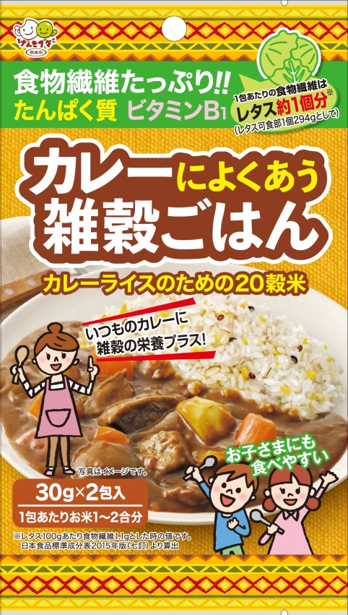
商品規格
商品名 カレーによくあう雑穀ごはん
内容量 30g×2包
ケース入り数 10入×４
希望小売価格 151円【本体】
賞味期限 365日
もち麦（大麦（アメリカ産））、
丸麦、とうもろこし（遺伝子組
み換えでない）、青肌玄米、大
豆（遺伝子組み換えでない）、
青大豆（遺伝子組み換えでな
い）アマランサス、うるちあわ、
うるち玄米、白ごま、たかきび、
胚芽押麦、ひえ、もちあわ、も
ち玄米、赤米、小豆、発芽玄米、
はと麦、もちきび
商品名
内容量
ケース入り数
希望小売価格
賞味期間
原材料名
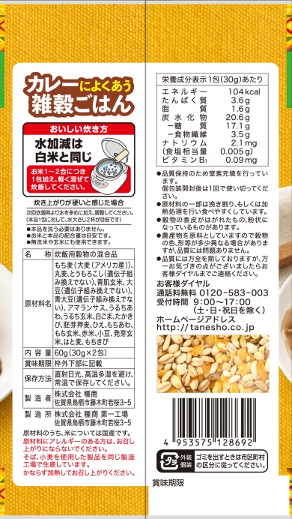

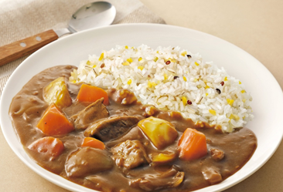
■「食わず嫌い」低減・子どもが食べやすいブレンド
素朴な色合いで食べやすい
特にお子様は、見慣れない食べ物を目にすると「食わず嫌い」してしまうことがあります。食べ物の性質（味や匂い）に関わらず、初めての食べ物に対しての警戒心からです。
『カレーによくあう雑穀ごはん』は、初めて雑穀米を目にしたお子様でも召し上がられるように、あえて色づきをおさえ、なじみのあるとうもろこしの色が映える、素朴な色合いのブレンドにしました。

■カレーライスに不足する栄養を補助
カレーライスには食物繊維・たんぱく質・ビタミンB１が不足しがちだといわれています。よって副菜にサラダ等をつけることが推奨されています。しかし、図１のグラフと見ると、小中学生の嫌いな食べ物のほとんどが野菜です。カレー雑穀ライスにすることで、以下のように不足した栄養素を補うことができます。
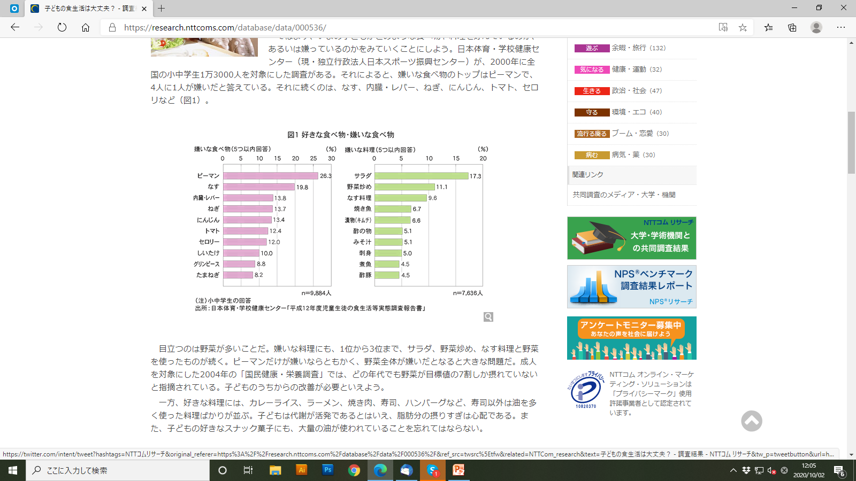
補助できる栄養素を野菜に換算した場合
子どもの嫌いな食べ物のほとんどが野菜
１合に１包使用した場合
カレーライス１皿あたりで補助できる栄養素

●食物繊維（1.79g） レタス約1/2個分
●たんぱく質（1.83ｇ） なす約2.6本分
●ビタミンB１（0.05ｇ） ピーマン約4.5個分

※日本食品標準分析表2015年版（七訂）より算出

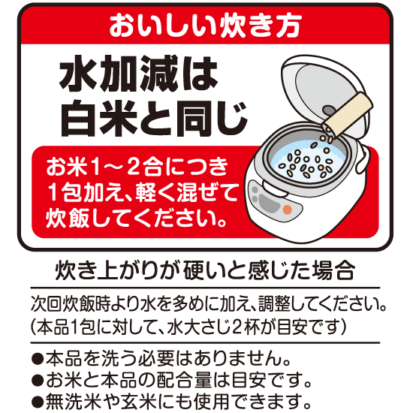
■「カレー専用雑穀米」のこだわり
簡単調理で便利！
【カレーにあうご飯のポイント】
一般的に知られているカレーにあうご飯のポイントとして、「粘り気が少ない」「かため」「歯ごたえがある」があります。そのため、水加減を軽減したりご飯を油で炒めたり、ひと工夫されることもあります。
【カレールウと絡みやすくなる】
もちもちした食感で粘り気の少ないもち麦を多くブレンドすることで、粘度を軽減しました。カレールウとよく絡むので、よりカレーを楽しむことができます。
【よく噛んで食べるようになる】
本品を入れるとかための炊きあがりになり、適度な歯ごたえが出ます。自然とよく噛んで食べるため消化がよくなり、また、満腹中枢が刺激されて食べすぎ防止も期待できます。

■株式会社種商 会社概要
代表者 代表取締役 諸冨 和馬
所在地 本 社 福岡県久留米市宮ノ陣4丁目19番16号
営業本部 佐賀県鳥栖市藤木町字若桜3の5
H P http://tanesho.co.jp
創業日 昭和21年（1946年）10月1日
設立日 昭和23年（1948年）10月1日
事業内容 食品製造加工販売、健康食品製造加工販売、米穀・穀物・加工用米販売
国産・輸入豆類販売、冷凍米飯製造、（順不同）

